Приложение № 1
к постановлению главного управления
архитектуры и градостроительства
Рязанской области
от 16.05.2023 № 201-п

Внесение изменений в правила землепользования и застройки
муниципального образования – Листвянское сельское поселение
Рязанского муниципального района Рязанской области
в части территории земельного участка
с кадастровым номером 62:15:0040905:38

1. Фрагмент карты градостроительного зонирования
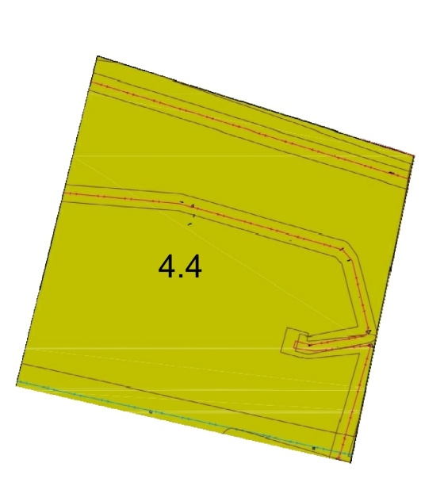
Условные обозначения

 | Территориальные зоны
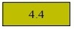 | Производственная зона сельскохозяйственных предприятий
 | Линии электропередачи (ЛЭП)
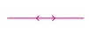 | Линии электропередачи 10 кВ
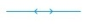 | Линии электропередачи 110 кВ
 | Зоны с особыми условиями
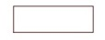 | Охранная зона объектов электросетевого хозяйства

2. В условных обозначениях исключить строку

« | 701010501 | Зона сельскохозяйственных угодий |  |  | »

